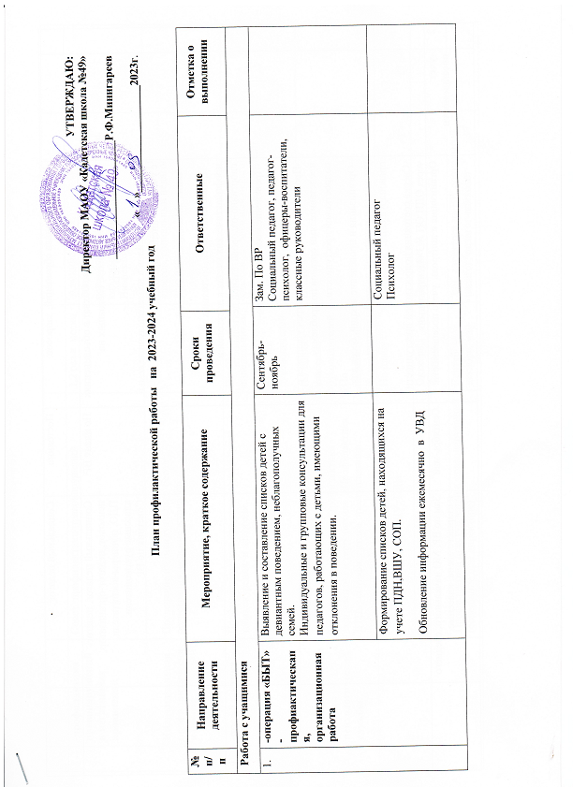

 |  |  | -Операция «Занятость». Обхват в объединениях по интересам учащихся, состоящих на профилактических учетах.  -Организация рейдов в неблагополучные семьи, с участием инспектора ОДН.  -Акция «Молодежь за здоровый образ жизни»  -Привлечение детей, состоящих на профилактических учетах к досуговой и спортивно-оздоровительной деятельности  -Проведение месячника военно-патриотического воспитания.  -Проведение тематических встреч учащихся с представителями органов по проблемам подростковой преступности.  -Организация и проведение лекций, бесед для учащихся и родителей по профилактике правонарушений.  -Сверка состояния подростковой преступности через ОДН ОП №3 «Центральный» | По плану ВР |  | Социальный педагог, педагог-психолог, педагог-организатор, ПДО, офицеры-воспитатели, классные руководители.  Советник по ВР
2 | -учет посещаемости |  | Организация и контроль учета посещаемости. | Сентябрь-май |  | Зам по ВР, МО начального, среднего и старшего звена, классные руководители.
3 | -профилактика правонарушений и негативных проявлений  Индивидуальная профилактическая работа |  | Совет профилактики правонарушений | 1,2 раз в месяц |  | Администрация,  социальный педагог, педагог-психолог, офицеры-воспитатели, классные руководители  Инспектор ПДН
3 |  |  | Проведение индивидуальных бесед , регистрация, ведение журналов | Постоянно |  | Классные руководители 1-11 классов, социальный педагог, психолог
4 | -профилактика ПАВ |  | Профилактические классные часы о вреде табакокурения и алкоголя. | По понедельникам, по плану ВР классных руководителей. |  | Классные руководители 1-11 классов, социальный педагог, психолог, офицеры-воспитатели
5 | -профилактическая работа психологической службы. |  | Индивидуальная профилактическая работа .«Суицид и его предотвращение» , «Профилактика ПАВ» «Профилактика экстремизма и терроризма» «Профилактика ДТП», «Профилактика преступлений и правонарушений» | По запросу классных руководителей.По индивидуальной карте. |  | Психолог
 |  |  | Диагностическое обследование учащихся, стоящих на учете на ВШУ, ПДН. | По плану |  | Психолог
 |  |  | «Детский суицид» (совещание при директоре) | Октябрь, Февраль |  | Психолог
 |  |  | Профилактика преступлений и правонарушений (совещание при директоре) | Сентябрь, декабрь, май |  | Зам. директора по ВР, социальный педагог, педагог-психолог Инспектор ОДН ОП№3
 |  |  | Рейды ОППН | Второй вторник каждого месяца |  | Социальный педагог
 |  |  | Встреча с инспектором ОДН ОП№3 | Раз в четверть |  | Зам. директора по ВР, социальный педагог
 |  |  | Трудоустройство детей «группы риска» | апрель-август |  | Педагог-организатор, социальный педагог
6 |  | Работа с педагогами
 |  |  | Педсовет «Взаимодействие школы и семьи для личностного развития школьника». | Февраль | Администрация школы, педагогический коллектив  Психолог  Социальный педагог  Советник по ВР
 |  |  | Педсовет «Панорама деятельности классного руководителя в рамках воспитательной системы школы» 2023-2024 уч го » | Ноябрь | Администрация школы, педагогический коллектив  Психолог  Социальный педагог  Советник по ВР
7 |  | Работа с родителями
 |  |  | Родительские собрания «Взаимодействие семьи и школы» (сбор подписей родителей на согласие работы с психологом) | Сентябрь | Психолог  Классные руководители  Советник по ВР
 |  |  | Посещение родительского университета при ГДТДиМ№1 | В течение года | Классные руководители
 |  |  | Индивидуальные консультации психолога с родителями | Ежедневно, суббота | Психолог
 |  |  | Родительские собрания | Сентябрь, Декабрь, Март, Май | Администрация школы, педагогический коллектив. Психолог, соц.педагог. Классные руководители, офицеры-воспитатели.
 |  |  | Посещение неблагополучных семей | Ежемесячно | Психолог, соц.педагог. Классные руководители, офицеры-воспитатели.

